ÖĞRENCİ ÇALIŞMA YAPRAĞI 1

SESYALITIMI GEREKLİ Mİ DEĞİL Mİ?

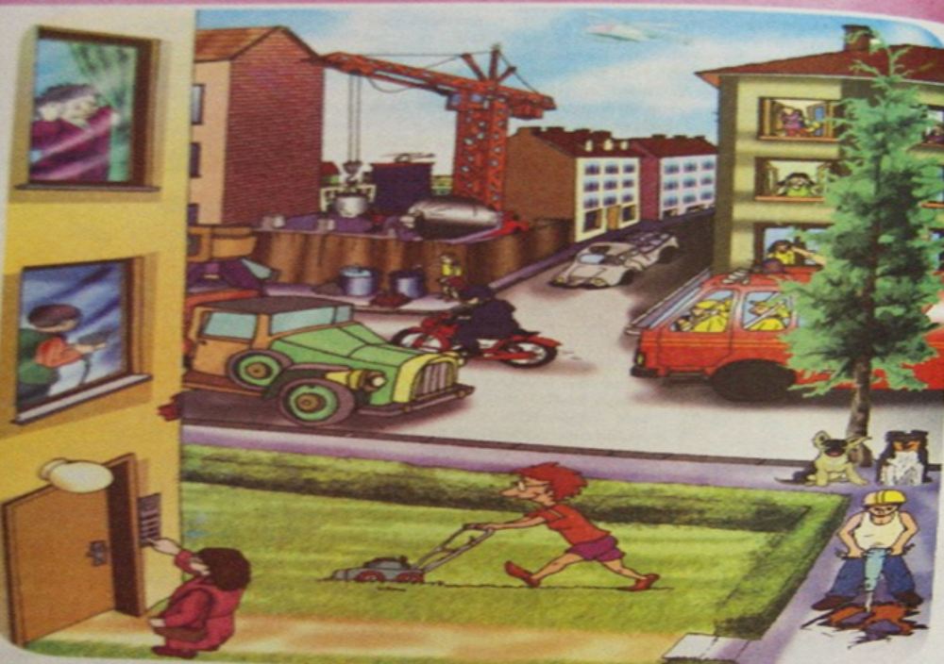

SENARYO

Funda ve Özge iki kardeştir. ikisinin de odaları ayrıdır. funda ve özge sabah aynı saatte kalkacakları için saat 8.30 a telefonlarının alarmını kurmuşlardır. Funda yatarken telefonunu başucundaki çalışma masasına koymuştur. Özge ise gece telefonuyla oynarken uyuyakalmış ve telefon yorganın altında kaybolmuştur.
Funda sabah Özge'nin odasına girince Özge'nin hala uyanmadığını görünce şaşırmıştır ve okula geç kalmamaları için kardeşini uyandırmıştır.

ÖĞRENCİ ÇALIŞMA YAPRAĞI 2

ETKİNLİK 2: NELER BİLİYORDUM , NELER ÖĞRENDİM?

SORULAR | - KISIM |  | - KISIM
Ses her ortamda yayılır. | D | Y | D | Y
Ses engelle karşılaştığı zaman seste bir değişiklik gözlenmez. | D | Y | D | Y
Ses enerji değildir. | D | Y | D | Y
Ses her ortamda aynı şekilde yayılır. | D | Y | D | Y
Ses şiddeti soğurulma ile artar. | D | Y | D | Y
Ses her ortamda farklı hızda yayılır. | D | Y | D | Y
Ses gazlarda katı ve sıvılara göre daha çok yayılır. | D | Y | D | Y

ÖĞRENCİ ÇALIŞMA YAPRAĞI 3
ETKİNLİK 3: Ses bir Madde ile Karşılaşırsa Ne Olur?
Bebekler için kullanılan mikrofona benzer çıngıraklar öğrencilere gösterilir ve bu çıngıraklar sallanır. Çıkan sesin nasıl olduğu sorulur . Daha sonra öğrencilere bu çıngırağın baş kısmını elimizde kapatırsak seste değişimin olup olmayacağı sorulur. Seste değişim meydana gelecekse bu değişimin nedeni sorulur.

ÖĞRENCİ ÇALIŞMA YAPRAĞI 4
ETKİNLİK 4 : Ses Farklı Maddelerde Nasıl Yayılır?
Araç –gereçler: Kutu, pamuk, alüminyum, kumaş Strafor köpük
Nasıl yapalım?
- Sınıf 4 gruba ayrılır ve her grup bir arada oturcak şekilde her bir gruba içlerine farklı maddeler yarleştirilmiş kutular verilir.
- 4 adet telefonun alarmı kurularak kutuların içlerine yerleştirilir.
- alarm sesinin kutulardan ne şekilde ve şiddette geldiği gözlemlenir.
Sonuç
Kutulardan gelen sesler hepsinde aynı mıdır?
Farklıysa bu farklılığın sebebi ne olabilir?

ÖĞRENCİ ÇALIŞMA YAPRAĞI 5
ETKİNLİK 5: Ses Engelle Karşılaşırsa?
Kağıt bardağın dip kısmı kürdan yardımıyla delierek kürdana ip bağlanarak delikten geçirilir. Ip ıslatılarak çekildi ve çıkan ses gözlemlenir. Islatılan ip ayrıca herhangi bir noktasından sıkıca bastırılarak tekrar aşağıya doğru çekilir. Bu sefer sesteki değişime dikkat edilir. Öğrenciler gözlemlerini not eder.

